|  |  |  |  |  |  |
| --- | --- | --- | --- | --- | --- |
| TRƯỜNG ĐẠI HỌC VĂN LANG | | **ĐỀ THI KẾT THÚC HỌC PHẦN – Lần 2** | | | |
| **KHOA** MÔI TRƯỜNG | | | Học kỳ: 3 | Năm học: | **2021 - 2022** |
| Mã học phần: DMT0132 Tên học phần: Kiểm soát ô nhiễm không khí | | | | | |
| Mã nhóm lớp HP: | 213_DMT0132_01 | | | | |
| Thời gian làm bài: | 90 phút | | | | |
| Hình thức thi: | **Tự luận** | | | | |
| **Cách thức nộp bài phần tự luận (Giảng viên ghi rõ):** Upload file bài làm (word, excel, pdf…) hoặc hình ảnh bài làm | | | | | |

**Câu 1** *(3 điểm)*

Các Anh/Chị hãy trình bày:

1. Chất gây ô nhiễm không khí được phân loại như thế nào? Cho ví dụ? (1 điểm)
2. Cho biết sự thay đổi nhiệt độ theo độ cao ở 5 tầng khí quyển? (1 điểm)
3. Hãy so sánh phương pháp lấy mẫu chủ động và bị động? (1 điểm)

**Câu 2** (1 điểm)

Tốc độ phát thải của SO2 tại một ống khói là 180g/s. Tốc độ gió ở độ cao của ống khói là 5m/s và độ ổn định của khí quyển là cấp C. Ống khói có chiều cao hiệu dụng là 50m. Hãy xác định vị trí của điểm trên mặt đất và dọc theo trục gió mà tại đó nồng độ SO2 đạt cực đại, tính nồng độ Cmax (µg/m3) tại điểm đó.

Biết:

|  |  |  |
| --- | --- | --- |
| $$σ_{z}\left(C_{max}\right)=\frac{H}{\sqrt{2}}$$ | $$C_{max }=\frac{2Q}{π\sqrt{2}euσ_{y}H}=\frac{0,1656Q}{uσ_{y}H}$$ | $$σ_{y}σ_{z}=\frac{0,177Q}{C_{max}u}$$ |

**Câu 3** *(3 điểm)*

Với hằng số điện môi bằng 6. Những hạt bụi đạt được điện tích cân bằng tại một điểm trong ESP mà tại đó có cường độ điện trường là 300 kV/m. Hãy tính hiệu suất tách bụi của thiết bị lắng tĩnh điện với kích thước hạt bụi d = 0,1; 0,5; 1; 3; 5 μm. Biết độ nhớt của khí là 1,8 x 10-5 kg/m.s; độ thẩm thấu điện theo hệ SI có giá trị 8,85.10-12 C/V.m và tỷ lệ A/Q = 39,37.

|  |  |
| --- | --- |
|  |  |

**Câu 4** *(2 điểm)*

a) Bạn hãy kể tên các phương pháp tách bụi khô? Phương pháp cải thiện hiệu suất tách bụi của buồng lắng? (1 điểm)

b) Ưu và nhược điểm, phạm vi áp dụng của thiết bị lắng tĩnh điện – ESP? (1 điểm)

**Câu 5** *(1 điểm)*

Hãy bổ sung các thiết bị còn thiếu trong hệ thống kiểm soát ô nhiễm không khí trong sơ đồ sau:



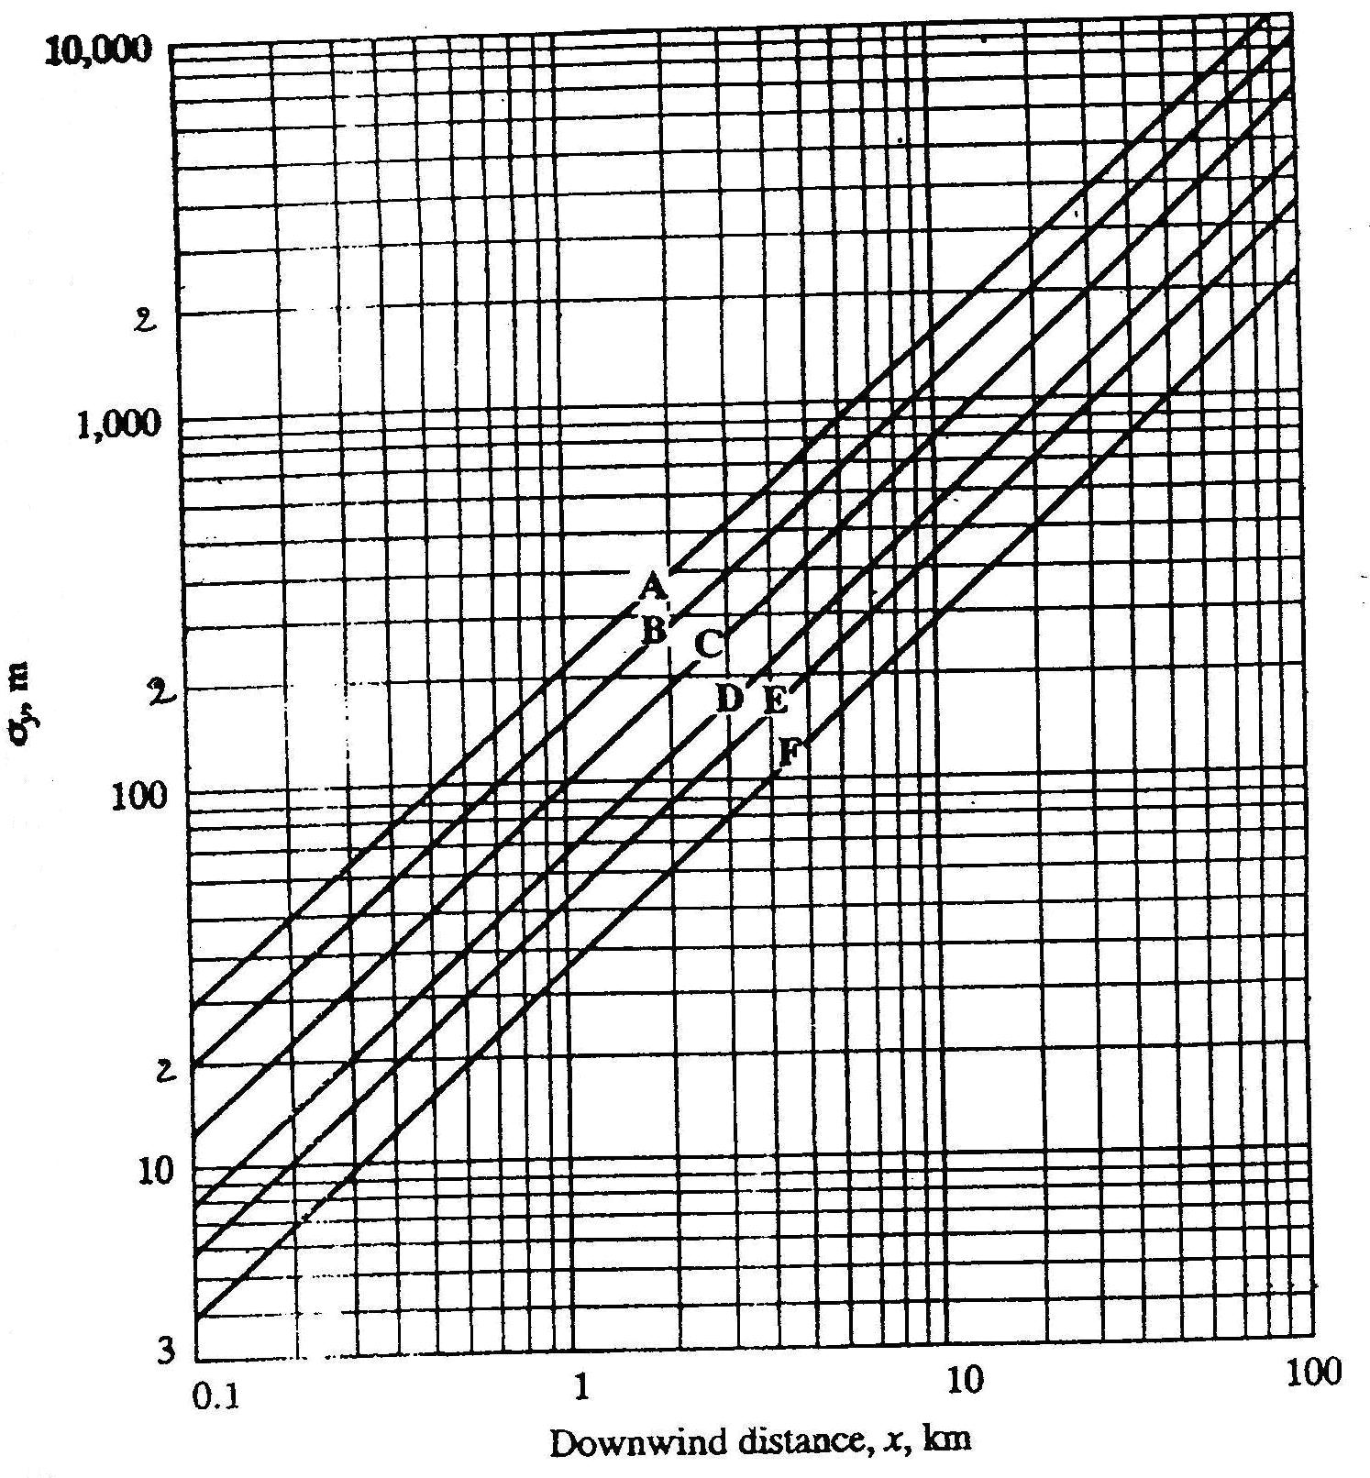

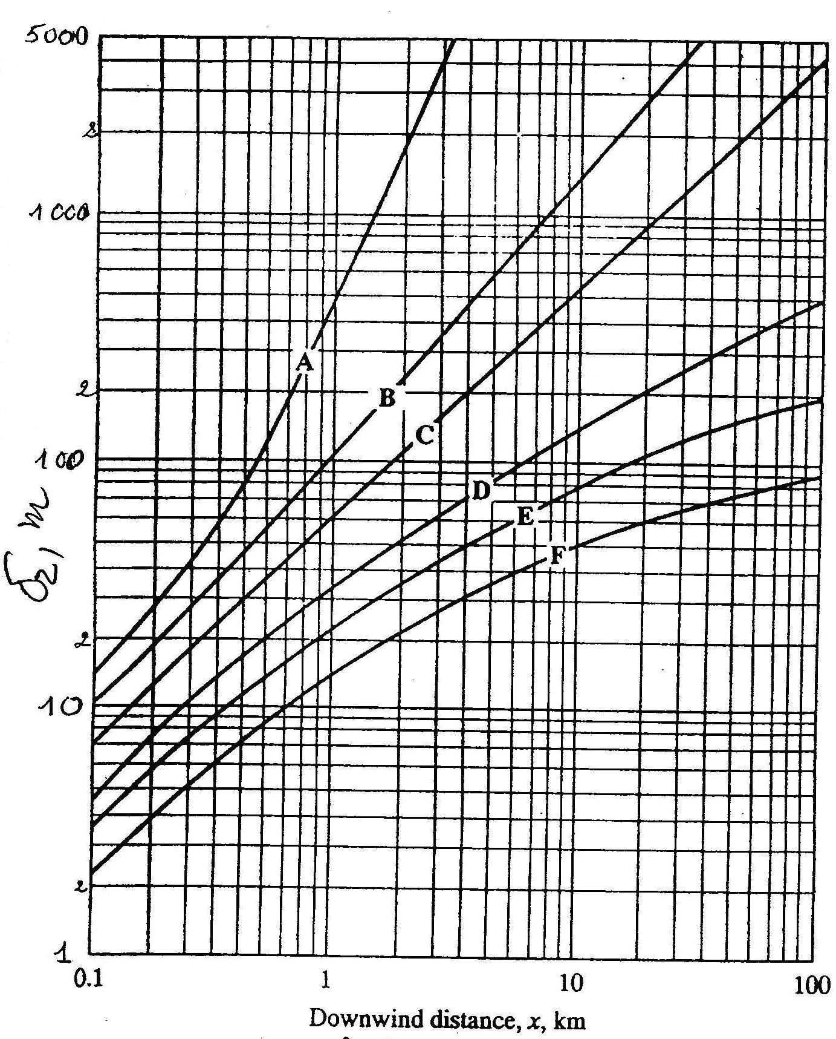

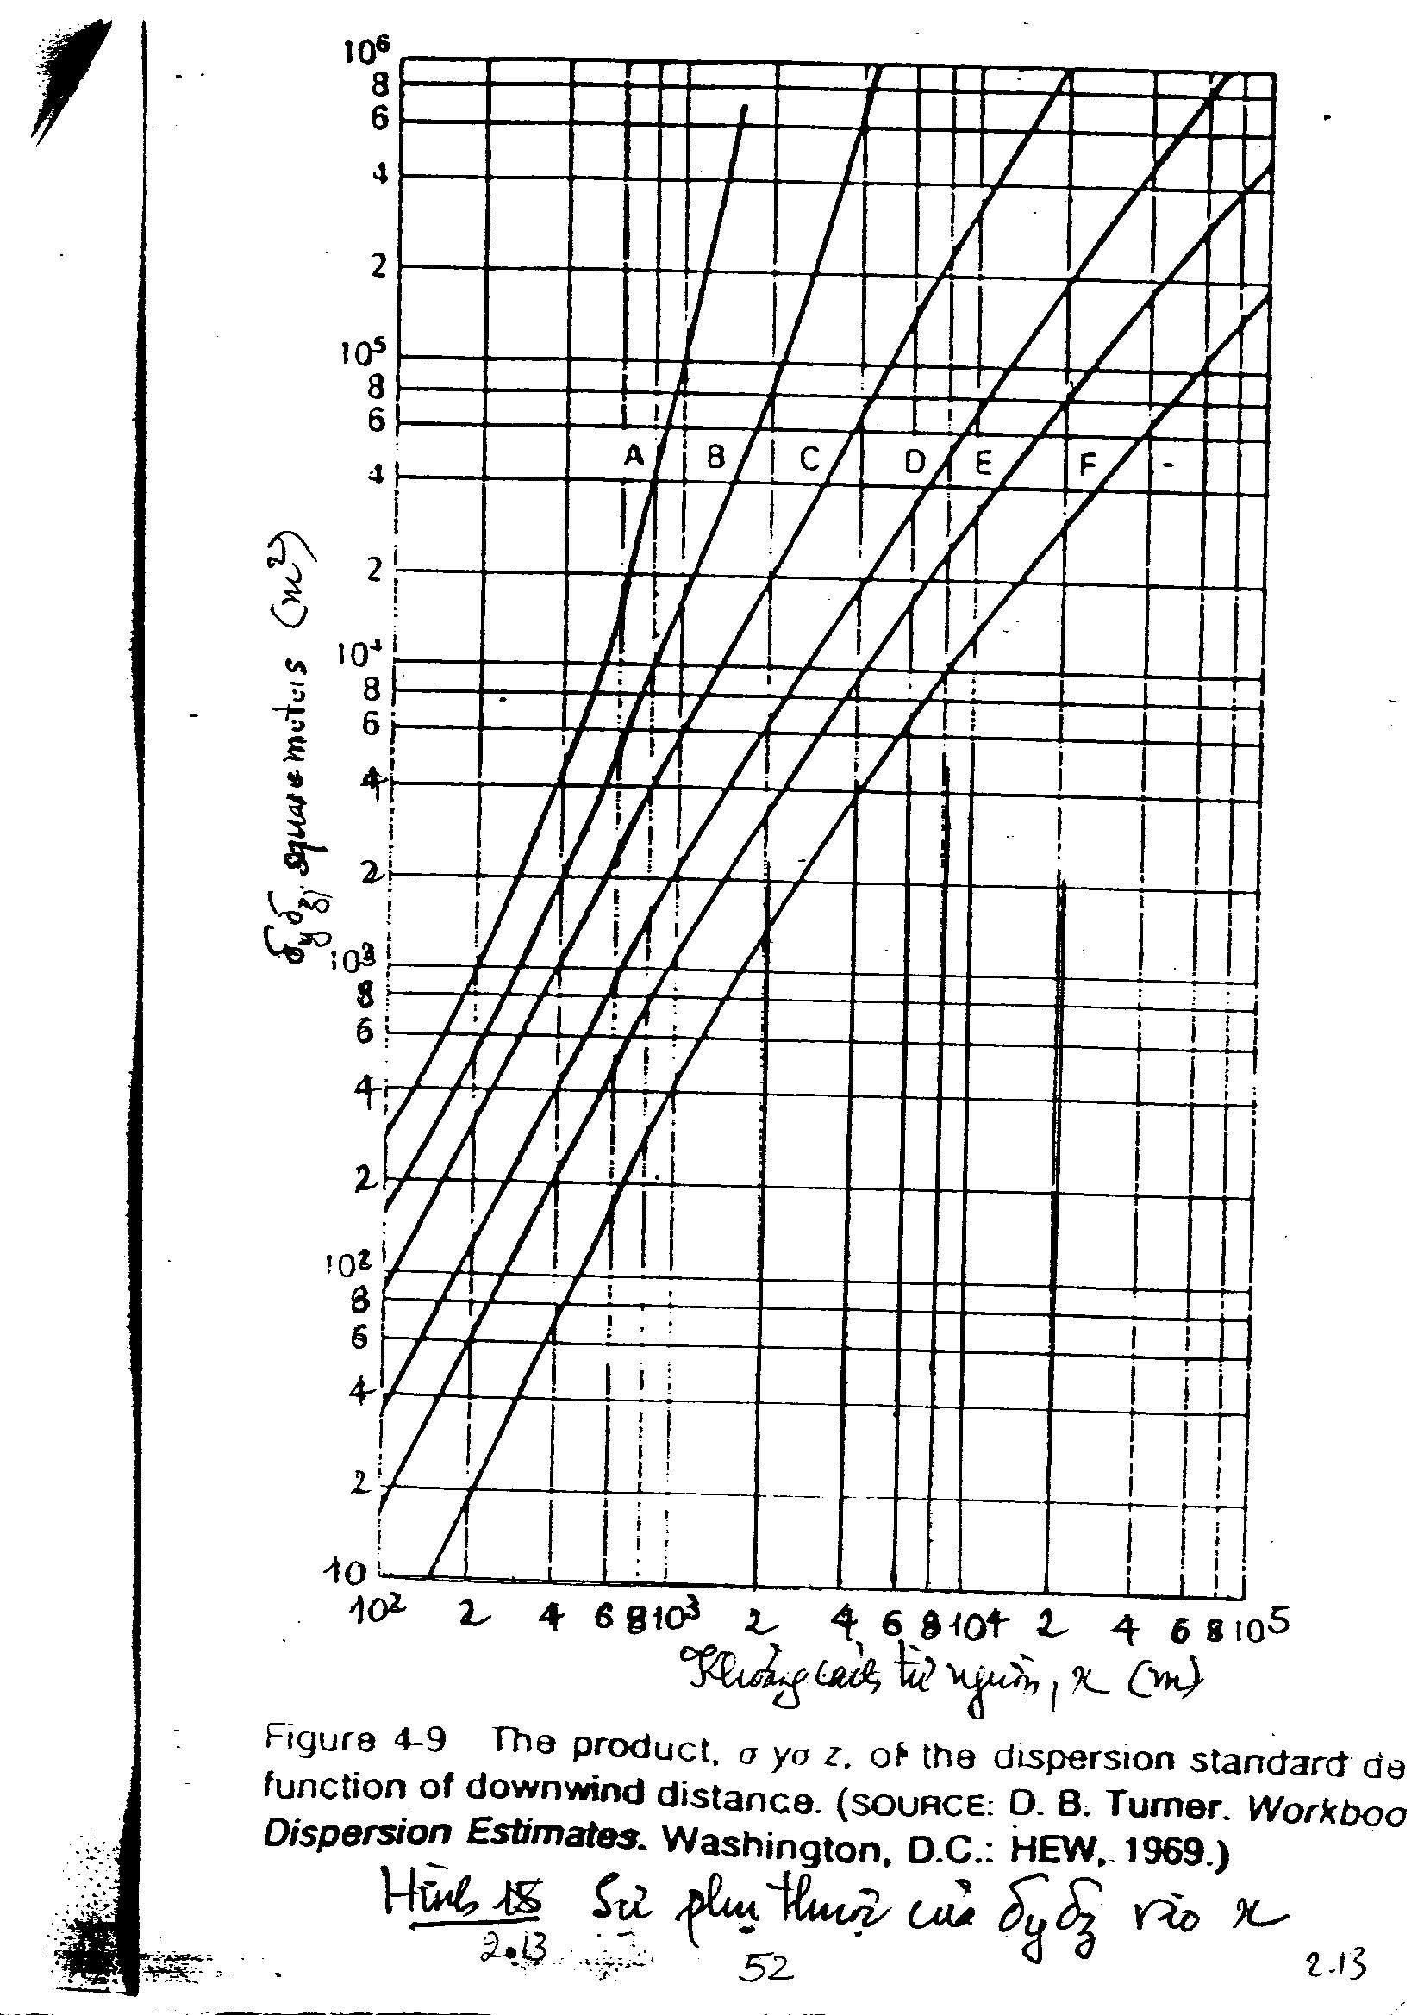

*Ngày biên soạn:* **01/08/2022**

**Giảng viên biên soạn đề thi:** **TS. Huỳnh Tấn Lợi**

*Ngày kiểm duyệt:* **01/08/2022**

**Trưởng (Phó) Khoa/Bộ môn kiểm duyệt đề thi: TS. Hồ Thị Thanh Hiền**